
遊ねっと かわら版 第３1号２０１４年 4月１４日
２０１４年２月１４日
日発行

新 遊ねっとホームページ軌道に乗りました（http://unet012.ninja-web.net/）
昨年9月頃より経費削減を目標にホームページの無料サーバーに切り替えましたが、広報の皆さんの協力で順調に稼働しました。その後訪問者数も若干増えています
この作業で、年間約56000円の節約が出来ました。これからもホームページを見て・活用して下さい。

東日本大震災の復興に協力しています
3年前の震災の復興に協力するため、今なお仮設住宅にお住まいの方々支援を目的に協力を
お願いしましたところ、大勢の方の協力が得られました。
今回は、日の出の国井さん・國分さんがお手伝いされました。
被災者からの
手作り手ぬぐい

遊ねっとは、チリ津波地震・中越地震の時も募金活動を行っています。

WindowsXPのサポート終了しました
4月9日でサポートが終了しました。 色々疑問・質問がありましたら 例会で話し合うの面白いでしょう・・・・

4月9日 広報 主催の桜ウォーキングが行われ 約10人の参加者がありました。
当日は天気に恵まれ 最高のひと時でした。 浦安のいいとこ 再発見。来年もぜひ開催して下さい！

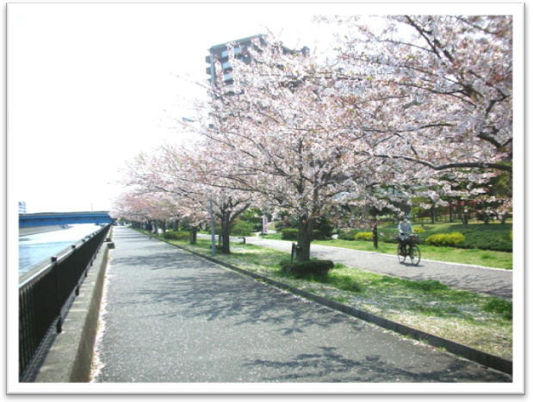
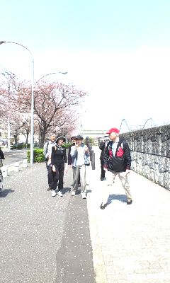

ホテルバイキング

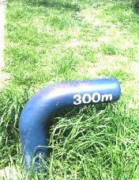
サクラ満開
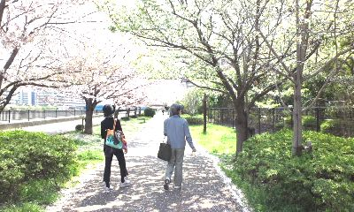

短い脚で無理して歩幅測定
サクラ満開 入船川沿い

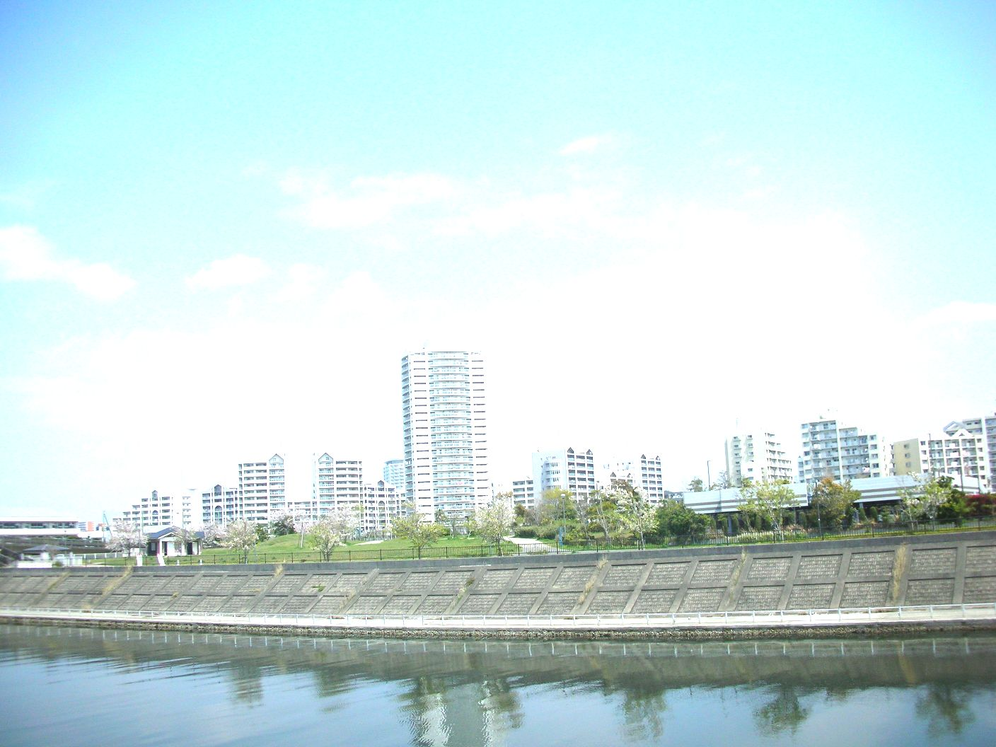
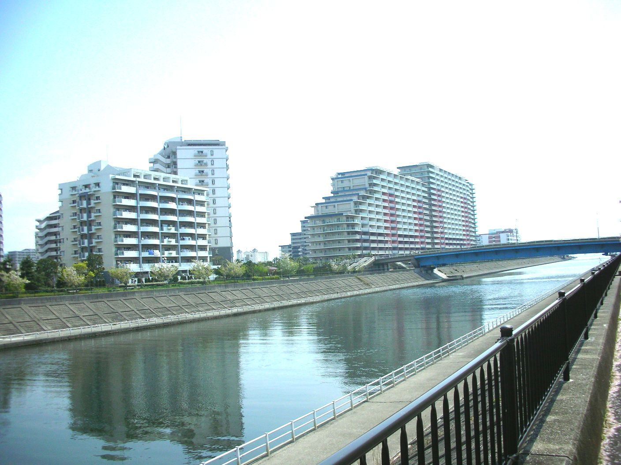

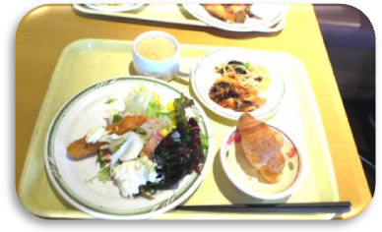

浦安ウォーターフロント

広報担当より
ホームページ見直しも終わりやれやれ・・・これからもよろしく
堪能したバイキング
三井アーバンホテルにて

